Команда “**/start**” запускает работу нашего бота . Параллельно с этим бот специально для вас создаёт базу данных с уникальным ID пользователя. После этого на выбор пользователю 5 кнопок (пятая ):





1**./Активы**

Данная функция позволяет пользователю добавлять в базу данных различные активы, акции, инвестиции и их количество. Наш бот собирает эти данные в базу данных и после при помощи функции () пользователь сможет посмотреть все свои данные.



2. **/Расходы**

Данная функция позволяет пользователю добавлять в базу данных категорию трат, количество потраченных денег и саму покупку. Наш бот собирает эти данные в базу данных и после пользователь сможет посмотреть все свои данные.

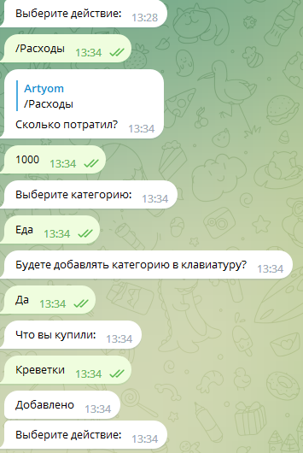

Также если пользователь пожелает, чтобы указанная им категория трат была доступна, если пользователь снова захочет её указать, то он может дать команду боту закрепить категорию в виде кнопки.



Уже в виде кнопки.



Если нет желания добавить категорию кнопку , то пользователь нажимает на кнопку “**нет**” и ничего не добавляется.

3**./Пополнение**

Данная функция позволяет пользователю указать в базу данных, сколько денег у него ещё появилось. В базе данных формируется баланс финансов, где команда **./Пополнение** увеличивает его, а команда **/Расходы** вычитает из баланса ту сумму, которую указывает пользователь



4. **/Изменить_основные_категории**

Если пользователь хочет только изменить кнопки категорий, не добавляя данных по тратам, то существует команда **/Изменить_основные_категории.**

Она позволяет добавлять или убирать кнопки категорий.

Сценарий “**Добавить**”



Результат

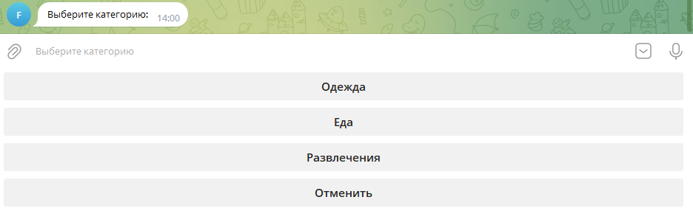

Сценарий “**Удалить**”.

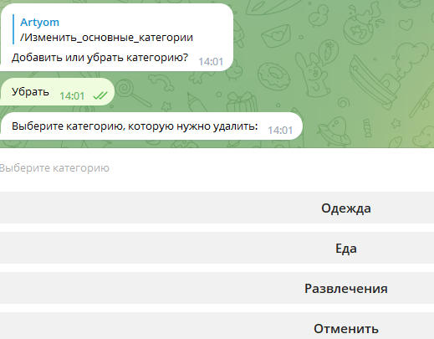

Нажимаем на “**Одежда**”, и происходит удаление кнопки “Одежда” из категорий.(продемонстрировано на следующем листе)

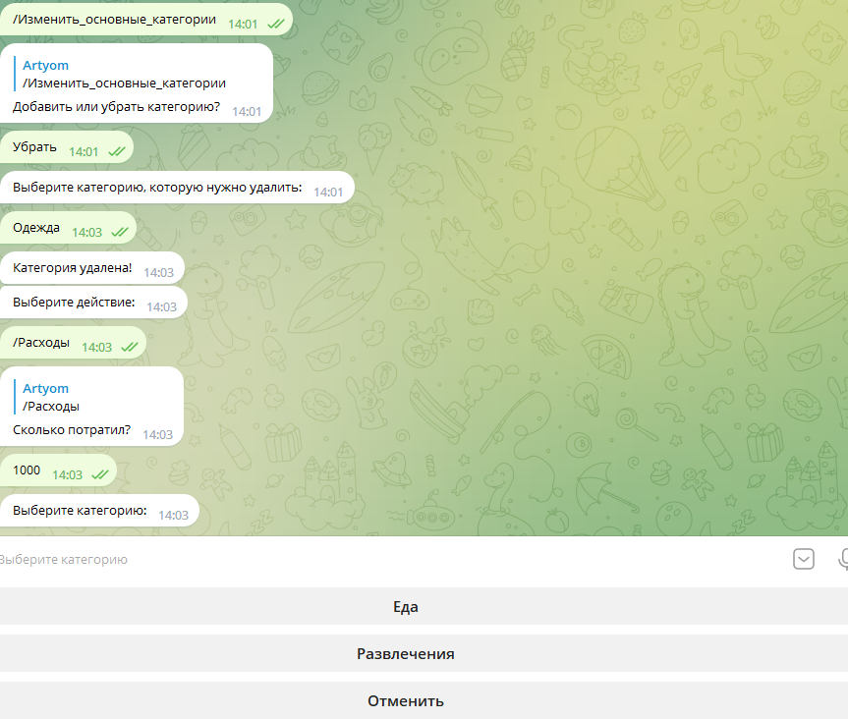

Как мы видим, “**Одежда**” пропала из списка категорий трат.

5. “**/Статистика**”

Если пользователь пожелает просмотреть свою статистику трат, активов и баланс денег, то существует команда “**/Статистика**” , которая перенаправляет пользователя на персональную для пользователя страницу нашего сайта. На сайте пользователь может посмотреть статистику при помощи диаграмм, графиков и таблиц.